梦长安新手攻略
西游高爆版介绍：西游高爆版是一款微变仿官风格的手游，支持电脑模拟器，安卓手机，IOS手机。西游高爆版是一款复古风格的梦幻主体手游。游戏内可以肝爆一切。希望可以给大家带来良好的游戏体验。
版本特色：
满级175 飞升渡劫 宠物装备
宠物幻化 点化装备点化套装
灵饰法宝 金币副本乌鸡国副本
经验副本 生死劫 自由转职
武器重铸 限时活动门派闯关
武神坛 终极BOSS
新开放
装备定制 技能定制装备打孔
宝箱争夺 自由杀戮
游戏福利
福利一：上线送无限仙玉+10亿银币
福利二：把无限仙玉用掉后，领取游戏内首充，包含关照万象谛听，120无级别装备1套，80灵饰1套，80法宝1套，金流露*99.净瓶玉露*99，元宵*99.炼兽真经*99，飞剑坐骑
福利三：上线七日签到。每日送出99神兜兜，高级技能定制书*10,装备进阶石*10！
福利四：激活礼包码可以直接获得各种道具
福利五：
礼包码: 字母为大写
VIP666 点化石*10
VIP777 100W金币
VIP888 高级技能定制书*10
VIP999 神兜兜*99
MCA666 装备进阶石*99
MCA777 神兽丹*60
MCA888 钨金*50
MCA999 兔年抽奖券*5
MCA1314 陨铁*99
MCA521 兔年抽奖券*5
TNDJ666 坐骑进阶石*99
XNKL666 点化石*10
门派介绍
大唐：单体输出爆炸 。推荐加点：3力2敏
方寸：穿套装可以封3个。混乱使其无法执行如何动作。推荐加点：2智1耐2敏
狮驼: 鹰击伤害爆炸，有几率不休息。推荐加点：4力1血
地府：可回血。可感知。可以减少防御。推荐加点：5敏
龙宫：群秒多，自带法术连击。炸蓝。 推荐加点：4智1敏
普陀山：持续恢复气血同时增加法术伤害 。推荐加点：3血2速
魔王：自带法术波动，法术暴击。 推荐加点：4智1体
月宫：附加各种冰冻效果。攻击目标多。次数多。推荐加点：2力3耐
化生寺：加血暴力还可以增加物理伤害。推荐加点：3血2耐
五庄观：封印加回血回蓝。大招更可以封5个目标。推荐加点：2血2力1敏
女儿：上线封3个。可以给别人单体回复怒气 。推荐加点：1耐4敏
天宫：百分比掉血，伤害高。BOSS必备。推荐加点：3敏2力
花果山：防御高，血高，攻击高。群伤高。推荐加点：2血2力1耐
盘丝： 高概率的单体封印。BOSS必带。推荐加点：2血3敏
雷音寺：法系群秒，推荐加点：4智1敏
首先第一步领取上面得VIP礼包码
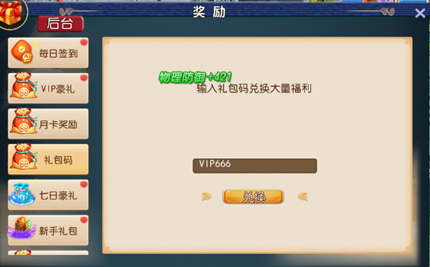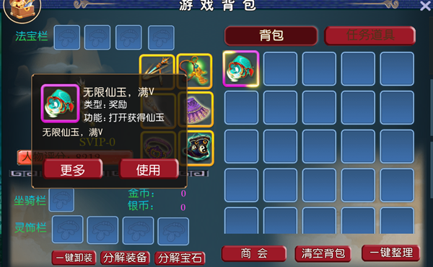
使用后获得：高级获得10亿银币，无限仙玉
然后领取游戏内首充
领完首充继续领VIP等级豪礼，5000W经验*30
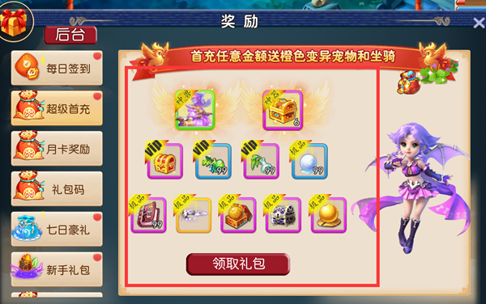
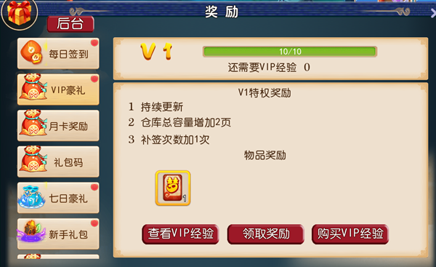
然后领取7天豪礼和每日签到
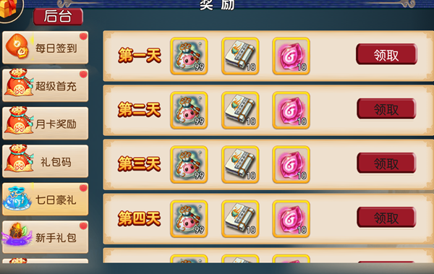
领取完之后是这个样子的，宝石在游戏内商城可以拿送的仙玉购买全套15级宝石
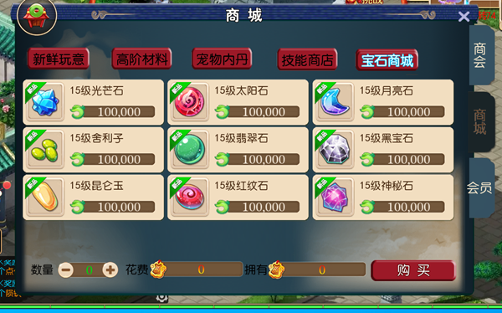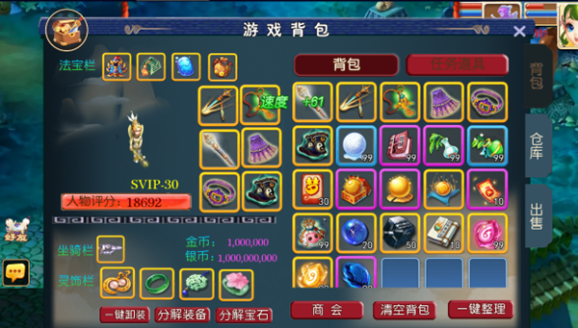
然后将送的谛听洗一下。尽量法术资质和成长高些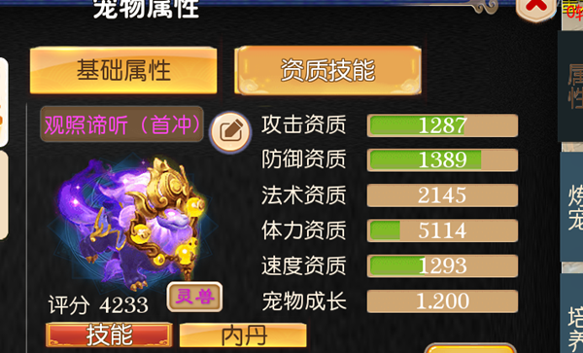
然后将法术资质使用送的元宵提升满。保证输出
新手升级东海湾打巨蛙，去大雁塔扫怪 升级飞快，一个怪1000W经验
135和155去长安找袁守城突破
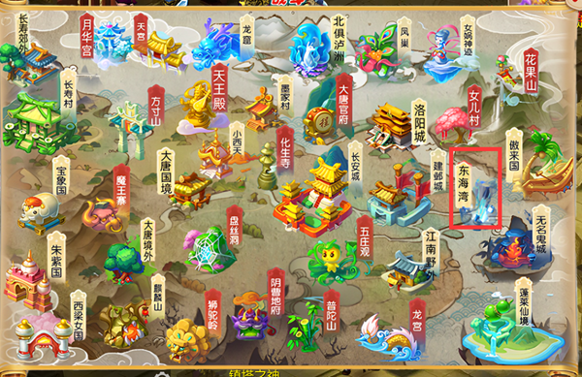
新人推荐任务
每日必须-乌鸡国副本
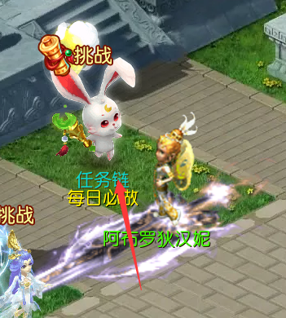
隐藏玩法。上线选化生寺，或者普陀山。
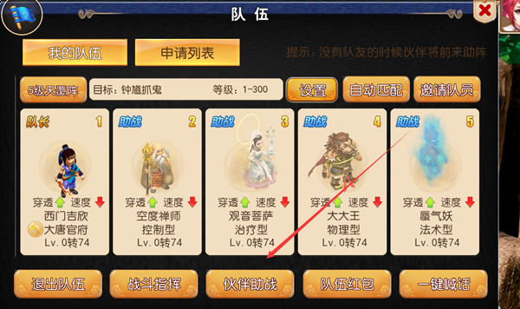
助战选择物理攻击型
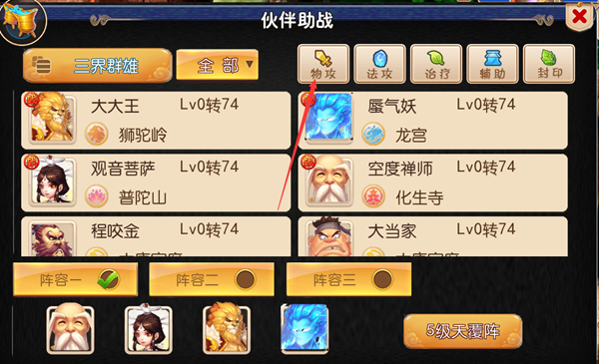
直接出3个狮驼加一个大唐或者月宫。
新手升级抓鬼
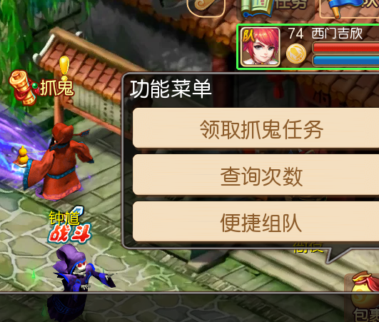
打宝图可以快速获得金币。
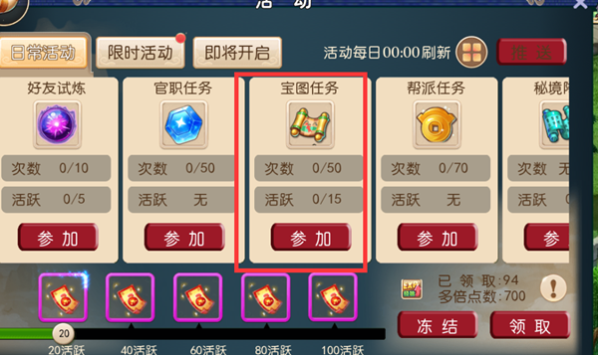
点开日常查看怪物掉落。选择自己的升级路线

大雁塔可以兑换装备，神兜兜，神兽丹
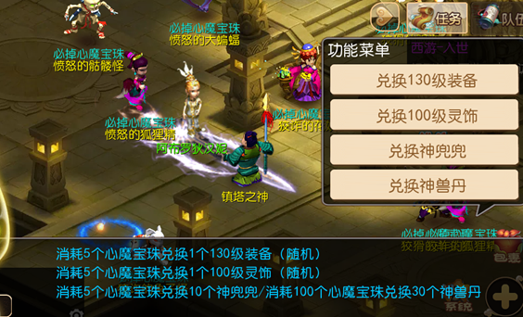
物理职业推荐杀气诀套。法术职业推荐逆鳞套。辅助职业推荐变身套。
135级后挑战第一个BOSS蚩尤！需要组队完成！
实力达到一定之后开启挑战模式。挑战BOSS。获得专属装备还有神级宠物装备
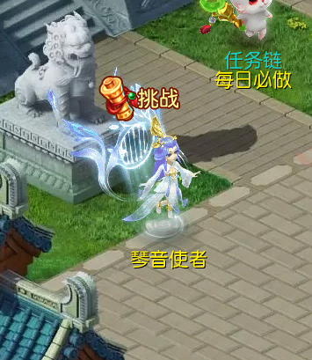
实力达到一定之后挑战通天塔，掉落各种材料
